O IMPACTO AMBIENTAL CAUSADO NO MUNICÍPIO DE BRUMADINHO PELO ROMPIMENTO DA BARRAGEM B1 DA COMPANHIA VALE S.A

BASTOS, Carla Maria de Almeida Moraes
Professora do curso de administração da Faculdade Metropolitana São Carlos (FAMESC)
E-mail: calmeidamoraesbastos@gmail.com

ALMEIDA, Fernando Xavier de
Professor do curso de administração da Faculdade Metropolitana São Carlos (FAMESC)
E-mail: fxalmeida@gmail.com

LOUZADA, Gustavo Delatorre de Freitas
Graduando do 2º período de Administração da Faculdade Metropolitana São Carlos (FAMESC)
E-mail: gdlouzada3383@hotmail.com

REZENDE, Larissa de Oliveira Fumian
Graduanda do 2º período de Administração da Faculdade Metropolitana São Carlos (FAMESC)
E-mail: fumian59@gmail.com

ROCHA, Roberta Machado
Graduanda do 2º período de Administração da Faculdade Metropolitana São Carlos (FAMESC)
E-mail: robmachadorocha@gmail.com

INTRODUÇÃO

O presente trabalho versa sobre a tragédia que ocorreu na data de 25 de janeiro de 2019, no município de Brumadinho, Estado de Minas Gerais, às 12hs 28min, a qual rompeu-se a barragem de rejeitos da mina Córrego do Feijão, da mineradora Vale S.A.. Freitas et al. (2019, p.1) declararam que “No primeiro dia já se sabia que 13 milhões de m³ de rejeitos da mineração haviam sido lançados no meio ambiente”.
No momento do rompimento da barragem, as sirenes de emergência não foram tocadas, provavelmente, devido à rapidez do ocorrido. Sendo assim, os moradores ao redor e os funcionários não conseguiram tomar as medidas necessárias de segurança, ocasionando em muitas perdas de vida humana. Além disso, o referido desastre trouxe grandes perdas para o meio ambiente, fazendo-se necessário descrever qual o impacto ambiental causado pelo rompimento da barragem B1 da Companhia Vale S.A.
O escopo principal é destacar quais foram os impactos ocasionados por esse desastre. Têm-se como objetivos específicos compreender a causa principal desse desastre; relatar os desastres ambientais e como foram irreparáveis; e analisar os efeitos da avalanche de lama e minério de ferro, causando uma grande perda de espécies de animais e plantas.
Para tanto, utilizou-se de artigos acadêmicos e teses de dissertação disponíveis na base de dados Google Acadêmico, bem como da Constituição da República Federativa do Brasil de 1988 para discorrer sobre o tema, constatando-se que esse foi um dos mais graves desastres em rompimento de barragens de mineração no mundo desde 1960.

MATERIAL E MÉTODOS

O método utilizado para a realização deste trabalho foi a revisão bibliográfica com base em leituras de alguns sites selecionados da internet, arquivos científicos e em livros que discorriam sobre o tema abordado, bem como da Constituição da República Federativa do Brasil de 1988. Além disso, foi utilizado um contexto histórico, para que fosse mais bem explicado e compreendido sobre o presente assunto.

DESENVOLVIMENTO

No Brasil, o Direito Ambiental é respaldado pela Constituição da República Federativa do Brasil de 1988, servindo como forma de utensílio para a preservação ambiental por meio da responsabilização e aplicação de sanções penais ou administrativas, aos responsáveis pelos crimes ambientais (LIMA; RODRIGUES; santos, 2019, p.105), onde em seu art. 225, dita o seguinte:

Art. 225. Todos têm direito ao meio ambiente ecologicamente equilibrado, bem de uso comum do povo e essencial à sadia qualidade de vida, impondo-se ao Poder Público e à coletividade o dever de defendê-lo e preservá-lo para as presentes e futuras gerações (BRASIL, 1988).

Destarte, logo de antemão, algumas conceituações devem ser feitas para maior entendimento desse desastre. Conforme o Relatório de Análise de Acidente de Trabalho sobre o Rompimento da barragem B1 da Vale S.A. em Brumadinho/MG do Ministério da Economia:

[...] A altura de uma barragem é determinada pela diferença da elevação de sua crista até o ponto mais baixo da sua fundação.
Alteamento é um método construtivo de barragem de contenção de rejeitos. Existem três principais tipos de alteamento: a montante, a jusante e por linha de centro, que eventualmente podem ser combinados (quando mais de um método é utilizado). Estas denominações referem-se ao deslocamento que o eixo da barragem apresentará durante as etapas de alteamento (BRASIL, 2019, p.14).

A barragem de Brumadinho possuía o tipo montante de alteamento. Nesse tipo de alteamento “a linha central da crista da barragem é deslocada em direção ao reservatório a partir de uma barragem inicial, chamada dique de partida” (BRASIL, 2019, p.14). Diferentemente do alteamento tipo jusante, onde “os rejeitos são lançados a jusante do dique de partida, a partir de alteamentos sucessivos” (BRASIL, 2019, p.14).
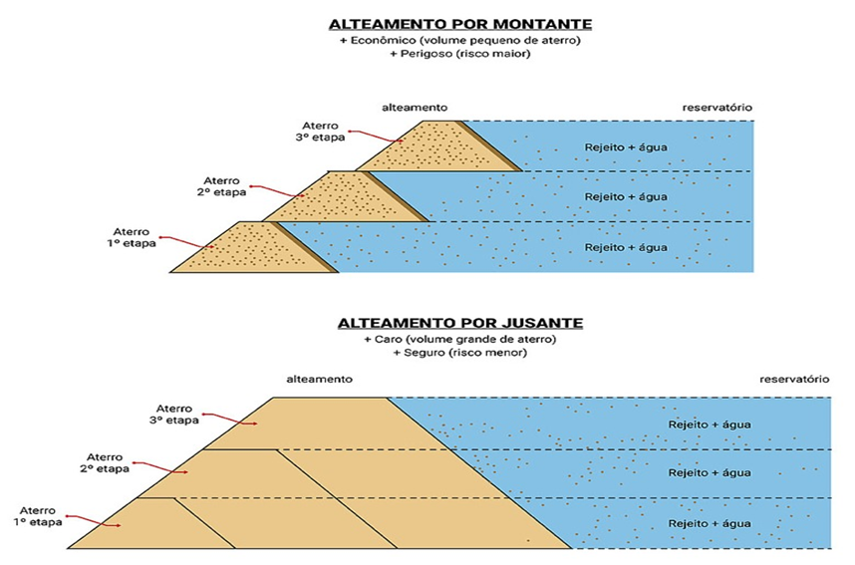
Figura 1 - Alteamento da barragem em Brumadinho.
Fonte: (Entenda, 2019).

O método montante é mais econômico e, ao mesmo tempo, menos seguro, já o método jusante “é reconhecido como o mais seguro em virtude da possibilidade de impermeabilização do talude da barragem, diminuindo o risco de ruptura por liquefação e piping” (BRASIL, 2019, p.14). A figura 1 ilustra tais diferenças de uma forma mais evidente.
Assim, pode-se compreender que a causa principal desse desastre foi o fato de que a barragem não era apropriada, tendo em vista que o tipo de alteamento utilizado na barragem B1 em Brumadinho foi o mesmo usado na barragem da mineradora Samarco, em Mariana, que despejou sessenta bilhões de litros de rejeitos de mineração de ferro ao longo de mais de 500 km na bacia do rio Doce há pouco mais de três anos antes (SOUZA; TARIFA; PANHOCA, 2017, s. p.).
Com esse rompimento, o Município de Brumadinho sofreu impactos sociais e ambientais. 13 milhões de m³ de rejeitos da mineração de ferro foram lançados no meio ambiente, no qual cobriram um total de 297,28ha de terras, e expunham alto potencial de contaminação nos meios físico e biótico, de curto ao longo prazo, devido ao seu conteúdo de minério fino e presença de metais pesados. Com isso, o escoamento de rejeitos contaminou os recursos hídricos locais, bem como o rio Paraopeba, e a drenagem dos rejeitos dizimou a ictiofauna e outros animais aquáticos (PEREIRA; CRUZ; GUIMARÃES, 2019, p.126).
Conforme preconiza Pereira et al.:

As alterações detectadas apontam para a ocorrência de graves impactos ambientais e socioeconômicos decorrentes do volume e potencial tóxico do rejeito acumulado. Enfim, os danos foram incontáveis, mas deve-se destacar: a contaminação do meio físico e biótico regional; deterioração da saúde física e mental das populações atingidas; e desestabilização socioeconômica imediata, em âmbito local (PEREIRA; CRUZ; GUIMARÃES, 2019, p. 127).

A lama de rejeitos de mineração causou um impacto muito amplo, em que deixou a água imprópria para o consumo, além de reduzir o oxigênio da água, e assim, consequentemente matando espécies aquáticas.

RESULTADOS E DISCUSSÃO

No primeiro momento, a lama atingiu às construções da Vale que ficavam abaixo da barragem. Na parte superior, encontrava-se o escritório da mineradora, o estacionamento, a ferrovia que escoava a produção e estradas que levavam ao setor administrativo. As imagens a seguir mostram o caminho da lama após o rompimento da barragem.

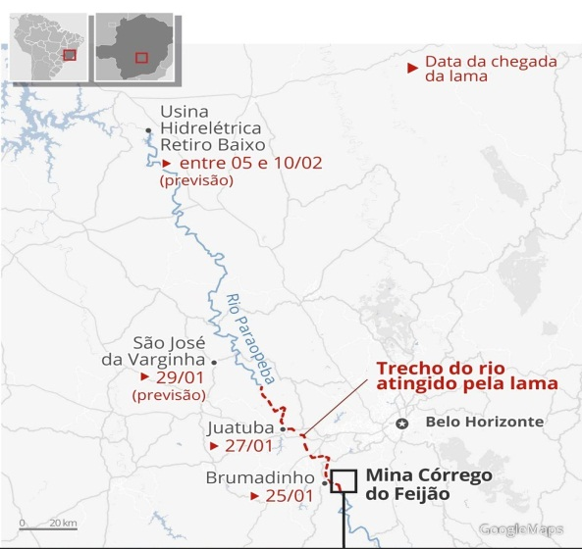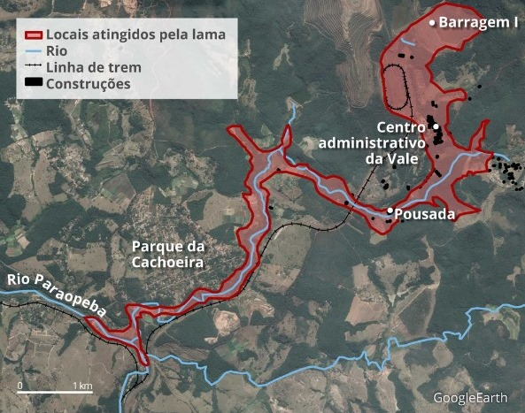

Figura 2 e 3 – Caminho da lama: veja por onde passaram os rejeitos da barragem rompida em Brumadinho (MG).
Fonte: (Tragédia, 2019).

A enorme quantidade de rejeitos e a velocidade em que foram liberados, a lama devastou grande parte da vegetação local e ocasionou na morte de diversas espécies de animais. É essencial salientar que a região possuía uma grande área remanescente da Mata Atlântica, isto é, um bioma com vasta biodiversidade. Houve, assim, um enorme prejuízo. Segundo o Instituto Estadual de Florestas (IEF) a área da vegetação impactada representa 147,38 hectares (SANTOS, 2019, s. p.). Vanessa Santos assevera que:

Os rejeitos da mineração atingiram ainda o rio Paraopeba, que é um dos afluentes do rio São Francisco. A grande quantidade de lama torna a água imprópria para o consumo, além de reduzir a quantidade de oxigênio disponível, o que desencadeia grande mortandade de animais e plantas aquáticas. Em relação ao rio São Francisco, a expectativa é de que a lama seja diluída antes de atingi-lo (SANTOS, 2019, s.p.).

Por fim, tendo em vista a grande quantidade de lama que fora depositada na região, o solo terá sua composição modificada, o que pode danificar o desenvolvimento de algumas espécies vegetais. Ademais, quando a lama seca, forma uma camada dura e compacta, afetando dessa forma, a fertilidade do solo.

CONSIDERAÇÕES FINAIS

Destarte, pode-se concluir que o ocorrido no Município de Brumadinho, sem duvida não será esquecido por sua população, pelos brasileiros e também pelo mundo, uma vez que, foi um dos maiores impactos ambientais registrados no Brasil. Tendo esse desastre como causa principal do fato de que a barragem não era apropriada, observou-se que sua a avalanche de rejeitos destruiu tudo que estava em sua frente, chegando a quilômetros de distância, até nos rios, o que acabou ocasionando mais mortandade.
Constatou-se que a jurisdição brasileira prevê pena e sanções aos responsáveis sendo pessoa física ou jurídica, que provoque prejuízos ao meio ambiente, sendo considerado crime ambienta qualquer que atente contra o meio ambiente. Por fim, percebe-se que o impacto ambiental sofrido por Brumadinho, foi devastador. E que essa atividade de mineração, assim como todas que envolvem o meio ambiente, deve possuir um maior cuidado e fiscalização regulamentadora estatal, com intuito de impedir que coisas similares aconteçam novamente.

REFERÊNCIAS

BRASIL. Constituição da República Federativa do Brasil. Promulgada em 05 de outubro de 1988. Disponível em: https://www.planalto.gov.br. Acesso em: 26 set. 2020.

BRASIL. Relatório de Análise de Acidente de Trabalho Rompimento da barragem B I da Vale S.A. em Brumadinho/MG em 25/01/2019. Disponível em: https://sit.trabalho.gov.br/portal/images/SST/SST_acidentes_de_trabalho/Relatorio_Analise_Acidentes_SAMARCO-BRUMADINHO.pdf. Acesso em 26 set. 2020.
Entenda o rompimento da barragem da Vale em Brumadinho. Mackenzie, 2019. Disponível em: https://www.mackenzie.br/noticias/artigo/n/a/i/entenda-o-rompimento-da-barragem-da-vale-em-brumadinho/. Acesso em: 26 set. 2020.

FREITAS et al. Da Samarco em Mariana à Vale em Brumadinho: desastres em barragens de mineração e Saúde Coletiva. 2019. Disponível em: https://www.scielo.br/scielo.php?script=sci_arttext&pid=S0102-311X2019000600502. Acesso em 26 set.2020.

LIMA, Fabrício Wantoil; RODRIGUES, Leonardo Lopes; SANTOS, Cinthya Amaral. Rompimento das Barragens de Mariana e Brumadinho e seus Impactos Socioambientais. Revista Raízes no Direito. Faculdade Raízes, Anápolis, v. 8, n. 1, p. 105-122, jan./jul. 2019. Disponível em: http://periodicos.unievangelica.edu.br/index.php/raizesnodireito/article/view/3843. Acesso em: 26 set. 2020.

PEREIRA, Luís Flávio; CRUZ, Gabriela de Barros; GUIMARÃES, Ricardo Morato Fiúza. Impactos do rompimento da barragem de rejeitos de Brumadinho,
Brasil: uma análise baseada nas mudanças de cobertura da terra. Journal of Environmental Analysis and Progress V. 04 N. 02 (2019) 122-129. Disponível em: http://journals.ufrpe.br/index.php/JEAP/article/view/2373. Acesso em: 29 set. 2020.

SANTOS, Vanessa Sardinha dos. Desastre ambiental em Brumadinho. Mundo Educação: 2019. Disponível em: https://mundoeducacao.uol.com.br/biologia/desastre-ambiental-brumadinho.htm. Acesso em: 28 set. 2020.

SOUZA, Franciele Machado de; TARIFA, Marcelo Resquetti; PANHOCA, Luiz. O Rompimento da Barragem de Mariana (MG): Mudanças no Disclosure Ambiental do Setor de Mineração. XIX ENGEMA, 2017. Disponível em: http://engemausp.submissao.com.br/19/anais/arquivos/219.pdf. Acesso em: 26 set. 2020.

Tragédia em Brumadinho: animação mostra ponto a ponto o deslocamento do mar de lama. G1, 2019. Disponível em: https://g1.globo.com/mg/minas-gerais/noticia/2019/01/31/tragedia-em-brumadinho-animacao-mostra-ponto-a-ponto-o-deslocamento-do-mar-de-lama-video.ghtml. Acesso em: 28 set. 2020.

